
HIIUMAA VALLAVALITSUS

KORRALDUS

Kärdla | nr

Projekteerimistingimuste andmine
detailplaneeringu olemasolul (Naistlaiu sadam, Sarve küla)
Ehitusseadustiku § 27 lg 1 punkti 1 ja lg 4 punkti 5, Hiiumaa Vallavolikogu 21.12.2023 määruse nr 55 „Õigusaktidega kohaliku omavalitsuse üksuse pädevusse antud ülesannete delegeerimine“ § 2, Hiiumaa Vallavalitsuse 10.05.2018 korraldusega nr 333 kehtestatud Naistlaiu sadama kinnistu detailplaneeringu (DAGOpen OÜ töö nr 17-02) ja omaniku volitatud esindaja 31.01.2025 esitatud projekteerimistingimuste taotluse alusel
- Anda projekteerimistingimused Hiiumaa vallas Sarve külas Naistlaiu sadama (katastritunnusega 63901:001:1197) maaüksusel maa-alal asuva ehitise teenindamiseks vajaliku ehitise võimalikku asukoha täpsustamiseks.
- Korraldus jõustub teatavakstegemisest.
- Korralduse peale on õigus esitada vaie Hiiumaa Vallavalitsusele haldusmenetluse seaduses sätestatud korras 30 päeva jooksul arvates päevast, millal isik korraldusest teada sai või oleks pidanud teada saama või kaebus Tallinna Halduskohtule halduskohtumenetluse seadustikus sätestatud korras 30 päeva jooksul korralduse teatavaks tegemisest alates.

Hergo Tasuja
vallavanem Annika Grauberg
vallasekretär

Seletuskiri Hiiumaa Vallavalitsuse korralduse „Projekteerimistingimuste andmine detailplaneeringu olemasolul“ juurde
Ehitusseadustiku (EhS) § 27 lg 1 punkt 1 alusel võib pädev asutus detailplaneeringu olemasolu korral põhjendatud juhul anda ehitusloakohustusliku hoone või olulise rajatise ehitusprojekti koostamiseks projekteerimistingimusi, kui detailplaneeringu kehtestamisest on möödas üle viie aasta;
EhS § 27 lg 4 aluselt täpsustatakse projekteerimistingimustega asjakohasel juhul hoone või olulise rajatise detailplaneeringus käsitletud maa-alal asuva ehitise teenindamiseks vajaliku ehitise võimalikku asukohta.
Alal kehtib Kõrgessaare Vallavalitsuse 05.12.2003 korraldusega nr 485 kehtestatud Nurme kinnistu detailplaneering (Dagopen OÜ töö 03-77). Omaniku volitatud esindaja sõnul detailplaneeringuga kavandatav juurdepääsutee koormab Nurme kinnistut, jagades kinnistu kaheks ebamõistliku suuruse ja kujuga osaks. Uus planeeritav tee on plaanis rajada mööda naaberkinnistu Lepiku piiri, tagades sellega ka juurdepääsu Kellermäe ja Vivinurme kinnistutele.
EhS § 31 lg 1 kohaselt otsustab pädev asutus projekteerimistingimuste andmise menetluse korraldamise avatud menetlusena. Projekteerimistingimuste andmine avatud menetlusena tuleb korraldada planeerimisseaduse § 125 lõikes 5 nimetatud juhul.
22.11.2022 kuni 04.12.2022 korraldati avalik väljapanek ning 22.11.2022 teavitati piirinaabreid. Projekteerimistingimustele arvamusi ja ettepanekuid ei esitatud.

Maiken Lukas
Kõrgessaare osavalla ehitusspetsialist

Hiiumaa Vallavalitsuse [kuupäev]
korralduse nr [nr]
Lisa 1

PROJEKTEERIMISTINGIMUSED

Ehitustegevuse liigi täpsustus
Käesolevad projekteerimistingimused väljastatakse Ehitusseadustiku § 27 lg 4 aluselt Hiiumaa vallas Kiduspe külas Nurme maaüksusele (katastritunnus 39201:001:0288) detailplaneeringus määratud maa-alal asuva ehitise teenindamiseks vajaliku ehitise võimalikku asukoha täpsustamiseks.

Projekteerimistingimuste andja
Asutus: Hiiumaa Vallavalitsus
Asutuse registrikood: 77000424
Ametniku nimi: Maiken Lukas
Ametniku ametinimetus: ehitusspetsialist

Taotluse andmed
Liik: Projekteerimistingimuste taotlus detailplaneeringu olemasolul
Number: 2011002/13214
Kuupäev: 18.11.2022

Ehitamisega hõlmatava kinnisasja andmed, sh katastritunnus ja koha-aadress:
Hiiumaa vald, Kiduspe, Nurme (katastritunnus 39201:001:0288)

Projekteerimistingimuste põhjendused:
Projekteerimistingimused väljastatakse detailplaneeringu olemasolul. Alal kehtib Kõrgessaare Vallavalitsuse 05.12.2003 korraldusega nr 485 kehtestatud Nurme kinnistu detailplaneering (Dagopen OÜ töö 03-77). Omaniku volitatud esindaja sõnul detailplaneeringuga kavandatav juurdepääsutee koormab Nurme kinnistut, jagades kinnistu kaheks ebamõistliku suuruse ja kujuga osaks. Uus planeeritav tee on plaanis rajada mööda naaberkinnistu Lepiku piiri, tagades sellega ka juurdepääsu Kellermäe ja Vivinurme kinnistutele.

Projekteerimistingimuste sisu:
Detailplaneeringus määratud juurdepääsutee asukoha muutmine vastavalt korralduse lisa 2 asendiplaanile

Hiiumaa Vallavalitsuse [kuupäev]
korralduse nr [nr]
Lisa 2

Juurdepääsutee muutmise asendiplaan
Hiiu maakond, Hiiumaa vald, Kiduspe küla, Nurme maaüksus
katastritunnus 39201:001:0288

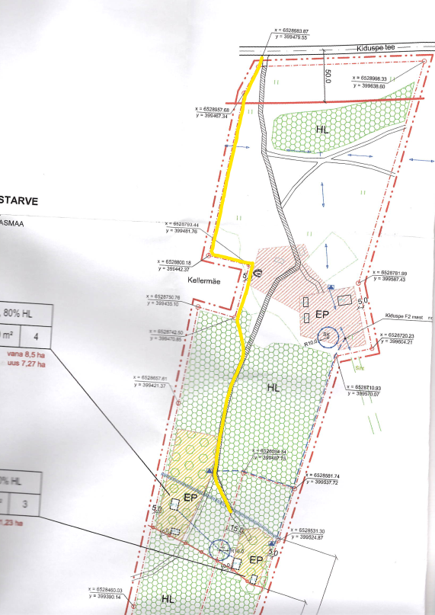

planeeritav uue tee asukoht

